|  |
| --- |
| Ürün Kodu:SMAO-46 |

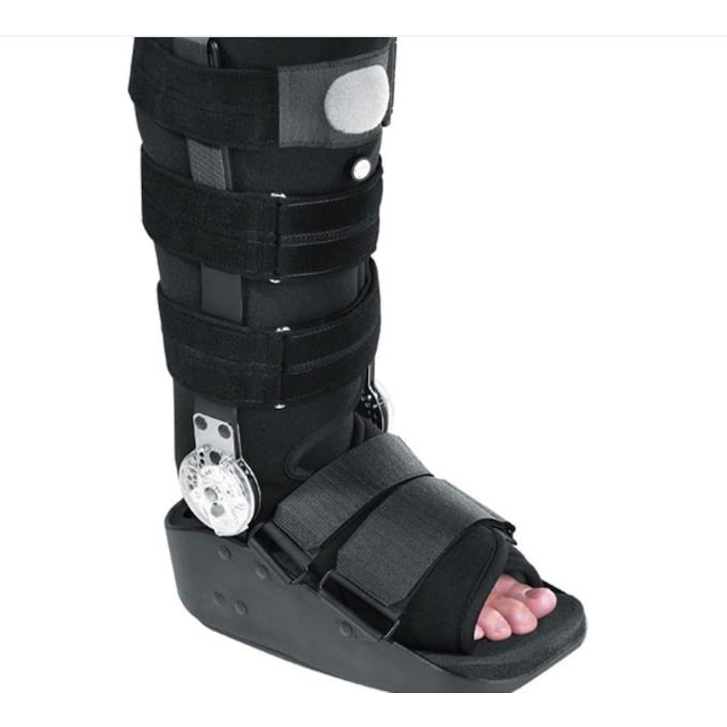R.O.M WALKER

**İçi pamuklu kumaşla kaplı, ayak bileği dorsi ve planlarfleksiyon derecesi ayarlanabilen erken mobilizasyona yardımcı ortezdir.**

**Aşil tendonundaki patolojilerde, alt bacak kırıklarında, ayak bileği ve ayaktaki travmalarda, B** **ağ, yumuşak doku ve tendon cerrahisi sonrası kullanılır.**

**Aşil tendon cerrahi tedavisinden sonra erken fonksiyonel terafi için, talus, kalkaneus ve medial malleol kırıkların takip tedavisinde, f** **ibula kırıklarında talocrural eklemin kırık ve çıkıklarında** **kullanılır.**

**Açı ayarı sayesinde istediğiniz pozisyonda ayağı sabitleyebilirsiniz.**

**Alçı yerine kullanılabilir bu sayede hastanın çok daha rahat etmesini sağlar**

